|  |  |  |
| --- | --- | --- |
|  | ***Diagramas de flujo*** | |
| Facultad de Ingeniería | | Laboratorio de docencia |

Laboratorios de computación

salas A y B

|  |  |
| --- | --- |
| *Profesor:* | Karina García Morales |
| *Asignatura:* | Fundamentos de programación |
| *Grupo:* | 20 |
| *No. de práctica:* | 02 |
| *Integrante(s):* | Rivera López Marcos Rubén |
| *No. de lista o brigada:* | N° 41 |
| Semestre: | 1er semestre |
| *Fecha de entrega:* | 22/09/2022 |
| *Observaciones:* |  |

CALIFICACIÓN: __________

**Diagramas de flujo**

**Objetivo:**

**El alumno elaborará diagramas de flujo que representen soluciones algorítmicas vistas como una serie de acciones que comprendan un proceso.**

**Conceptos:**

**Forma de diagrama de flujo.**

Los diagramas de flujo tienen estructuras que permiten construir gráficamente una solución a un problema. De aquí la importancia de conocer las estructuras que se utilizan en este tipo de esquemas de organización.

**Estructura de control de flujo.**

Las estructuras de control de flujo permiten la ejecución condicional y la repetición de un conjunto de sentencias. Hay tres estructuras de control: secuencial, condicional, iterativa.

**Estructura de control secuencial.**

La estructura secuencial, precisamente utiliza las sucesiones de estructuras para avanzar dentro del esquema, de aquí que el diagrama utilice flechas para indicar las sucesiones (→←↑↓).

**Estructura de control condicional.**

Las estructuras de control condicional evalúan proposiciones que dependiendo el resultante, se sigue una elección u otra.

**Estructura de control iterativa.**

Una estructura de control de flujo iterativo repite cíclicamente una serie de procesos; dependiendo del tipo de estructura se sigue el proceso justo luego de evaluar la operación (While), o luego de procesar datos (mean-While)

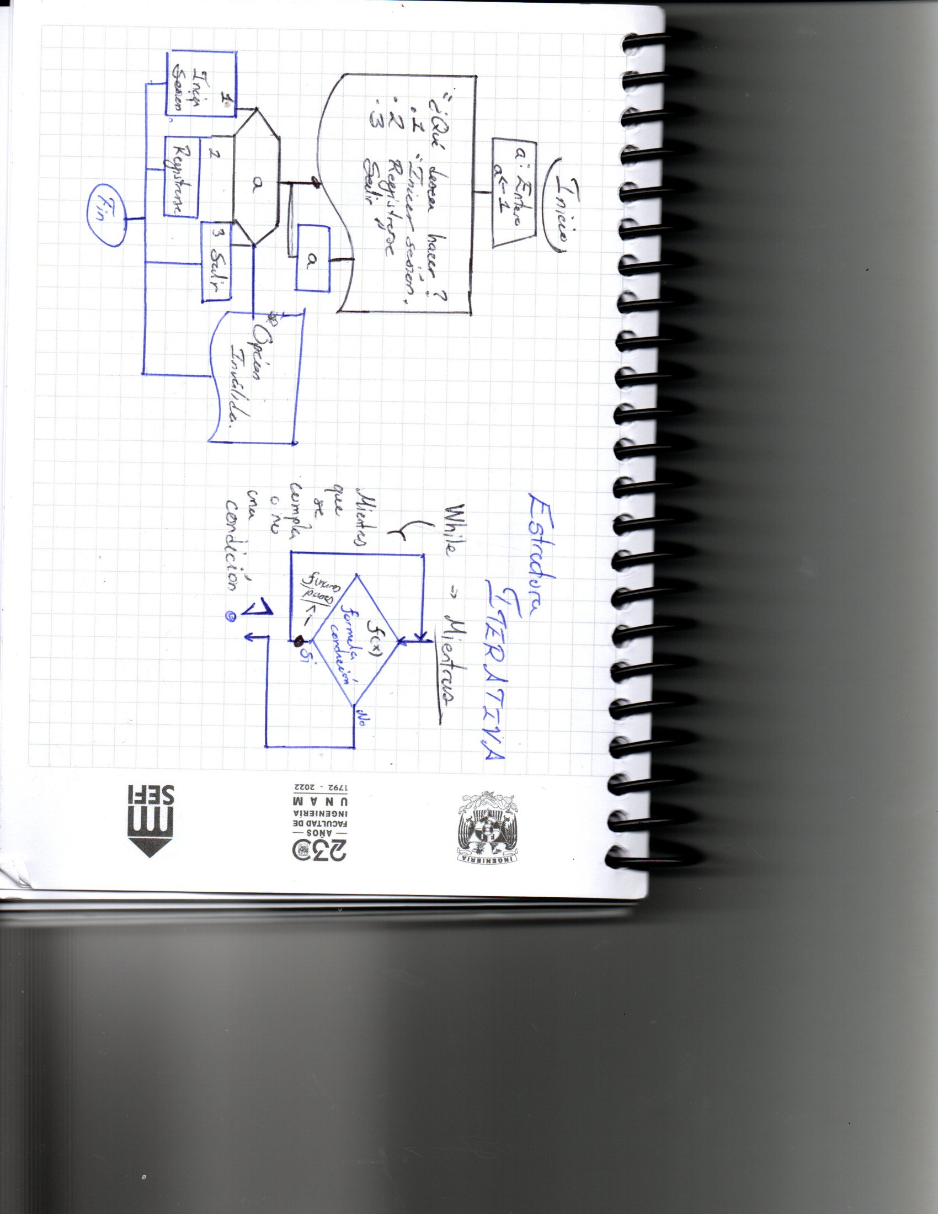**Ejercicios de clase:**

**Ejercicio 1) agregar lo que hace falta al algoritmo.**

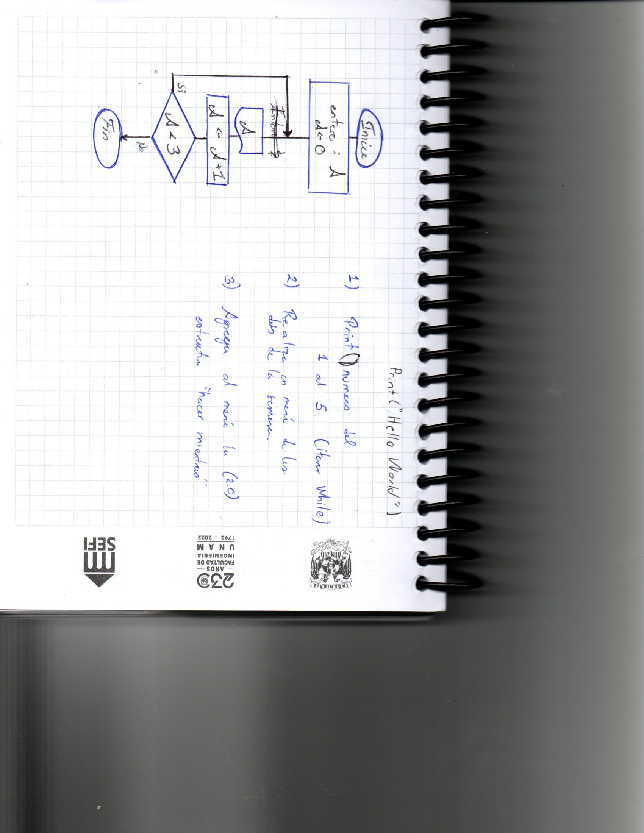**Faltaba el registro de datos por parte del usuario.**

**Ejercicio 2) Modifica el algoritmo de modo que resulte igual pero con una variable menos.**

**Se elimina la variable que almacenaba el 3 y no era modificable.**

**Ejercicio 3) Imprimir los números del 1 al 5 usando estructura iterativa.**

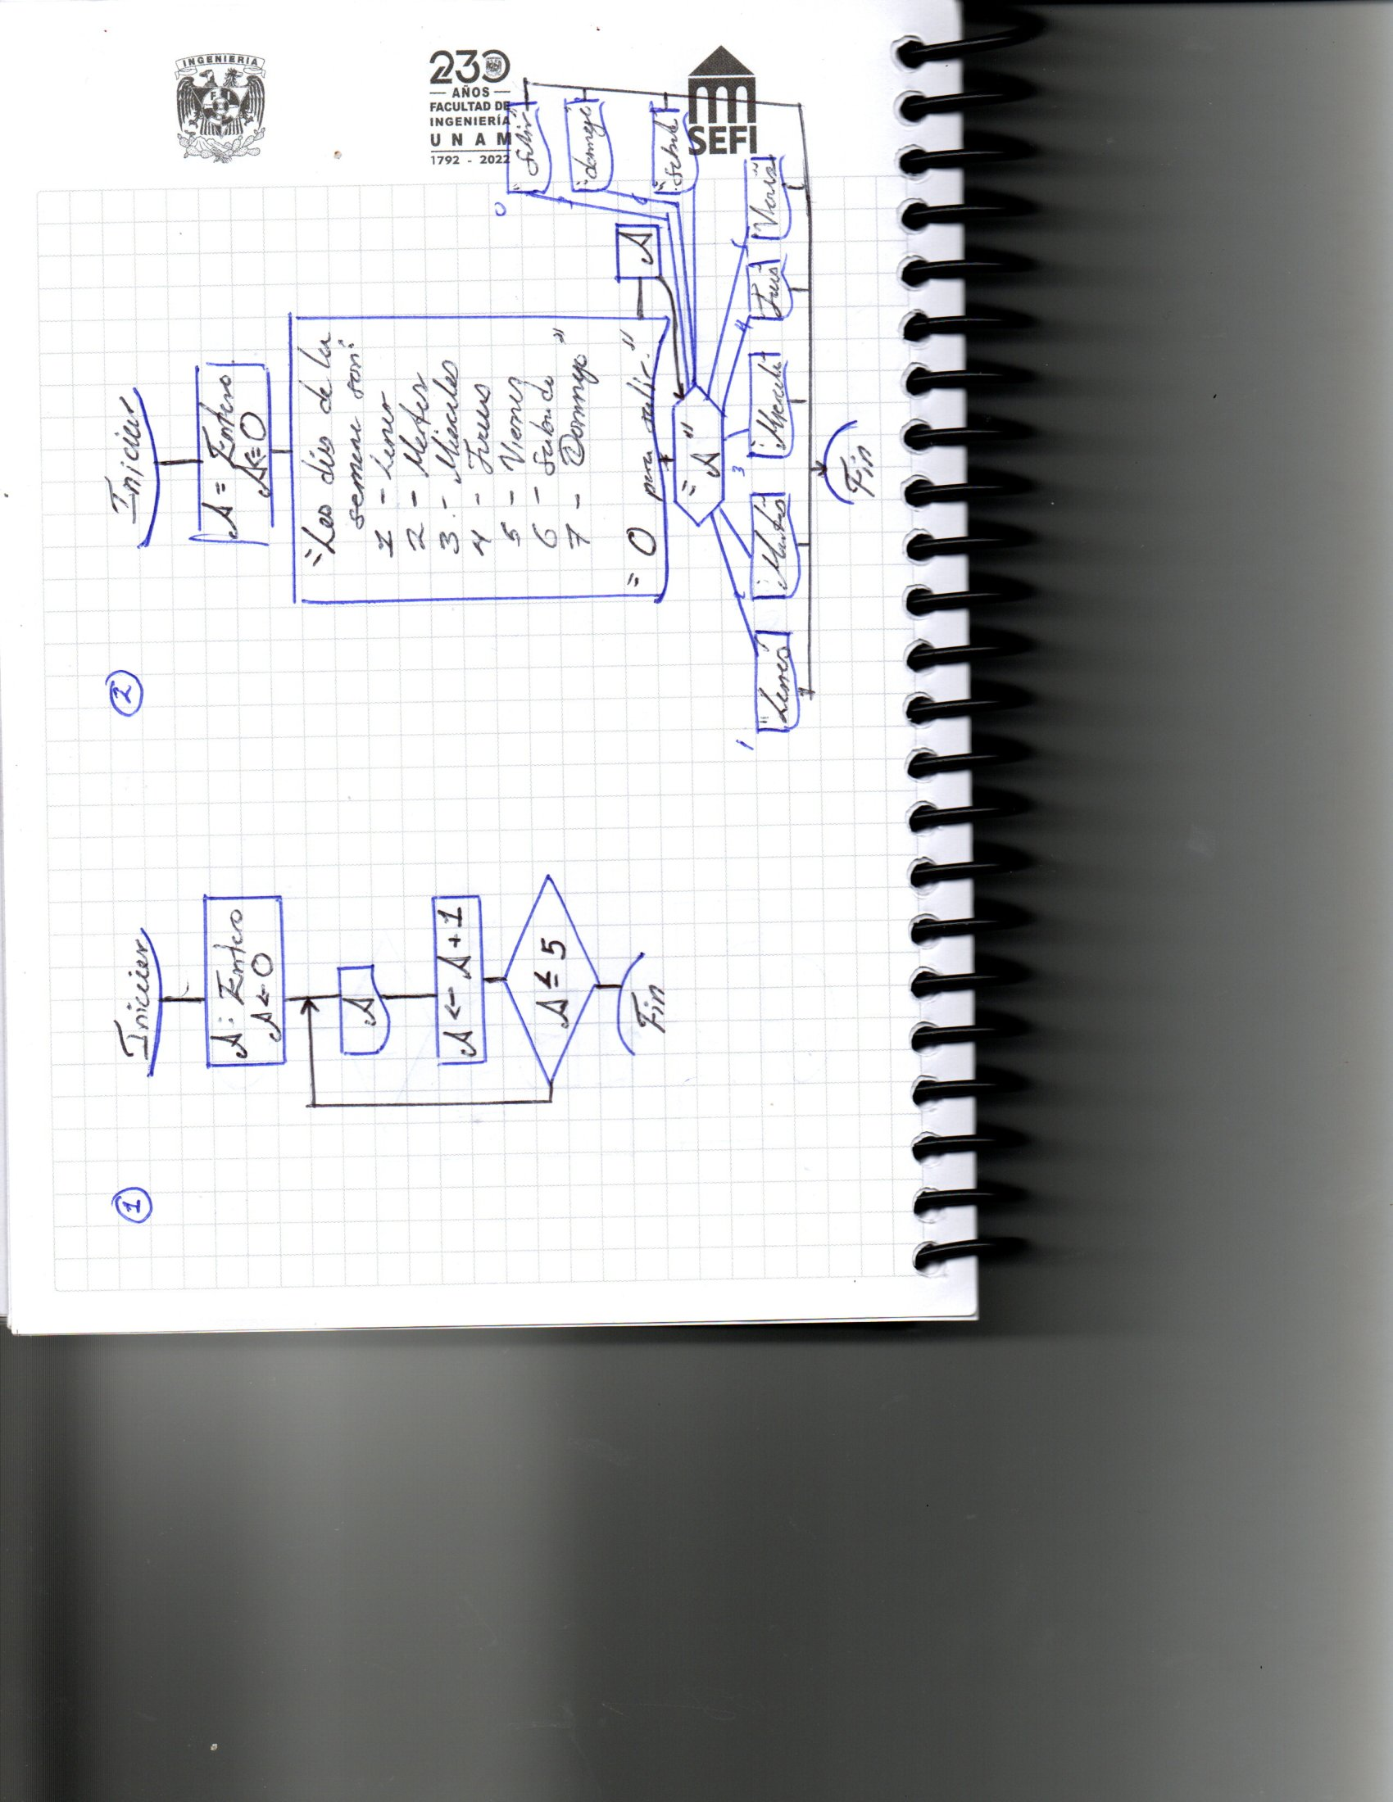**El ciclo requiere la variable (A) y su inicialización para posteriormente usando meanwhile, se repita el proceso hasta cumplir el requisito**

**Ejercicio 4)**

**Realiza un menú de los días de la semana**

**Utilizando la optativa múltiple, se puede dará a elegir entre varias opciones, para eso se usa una variable de tipo “caracter” o “entero”.**

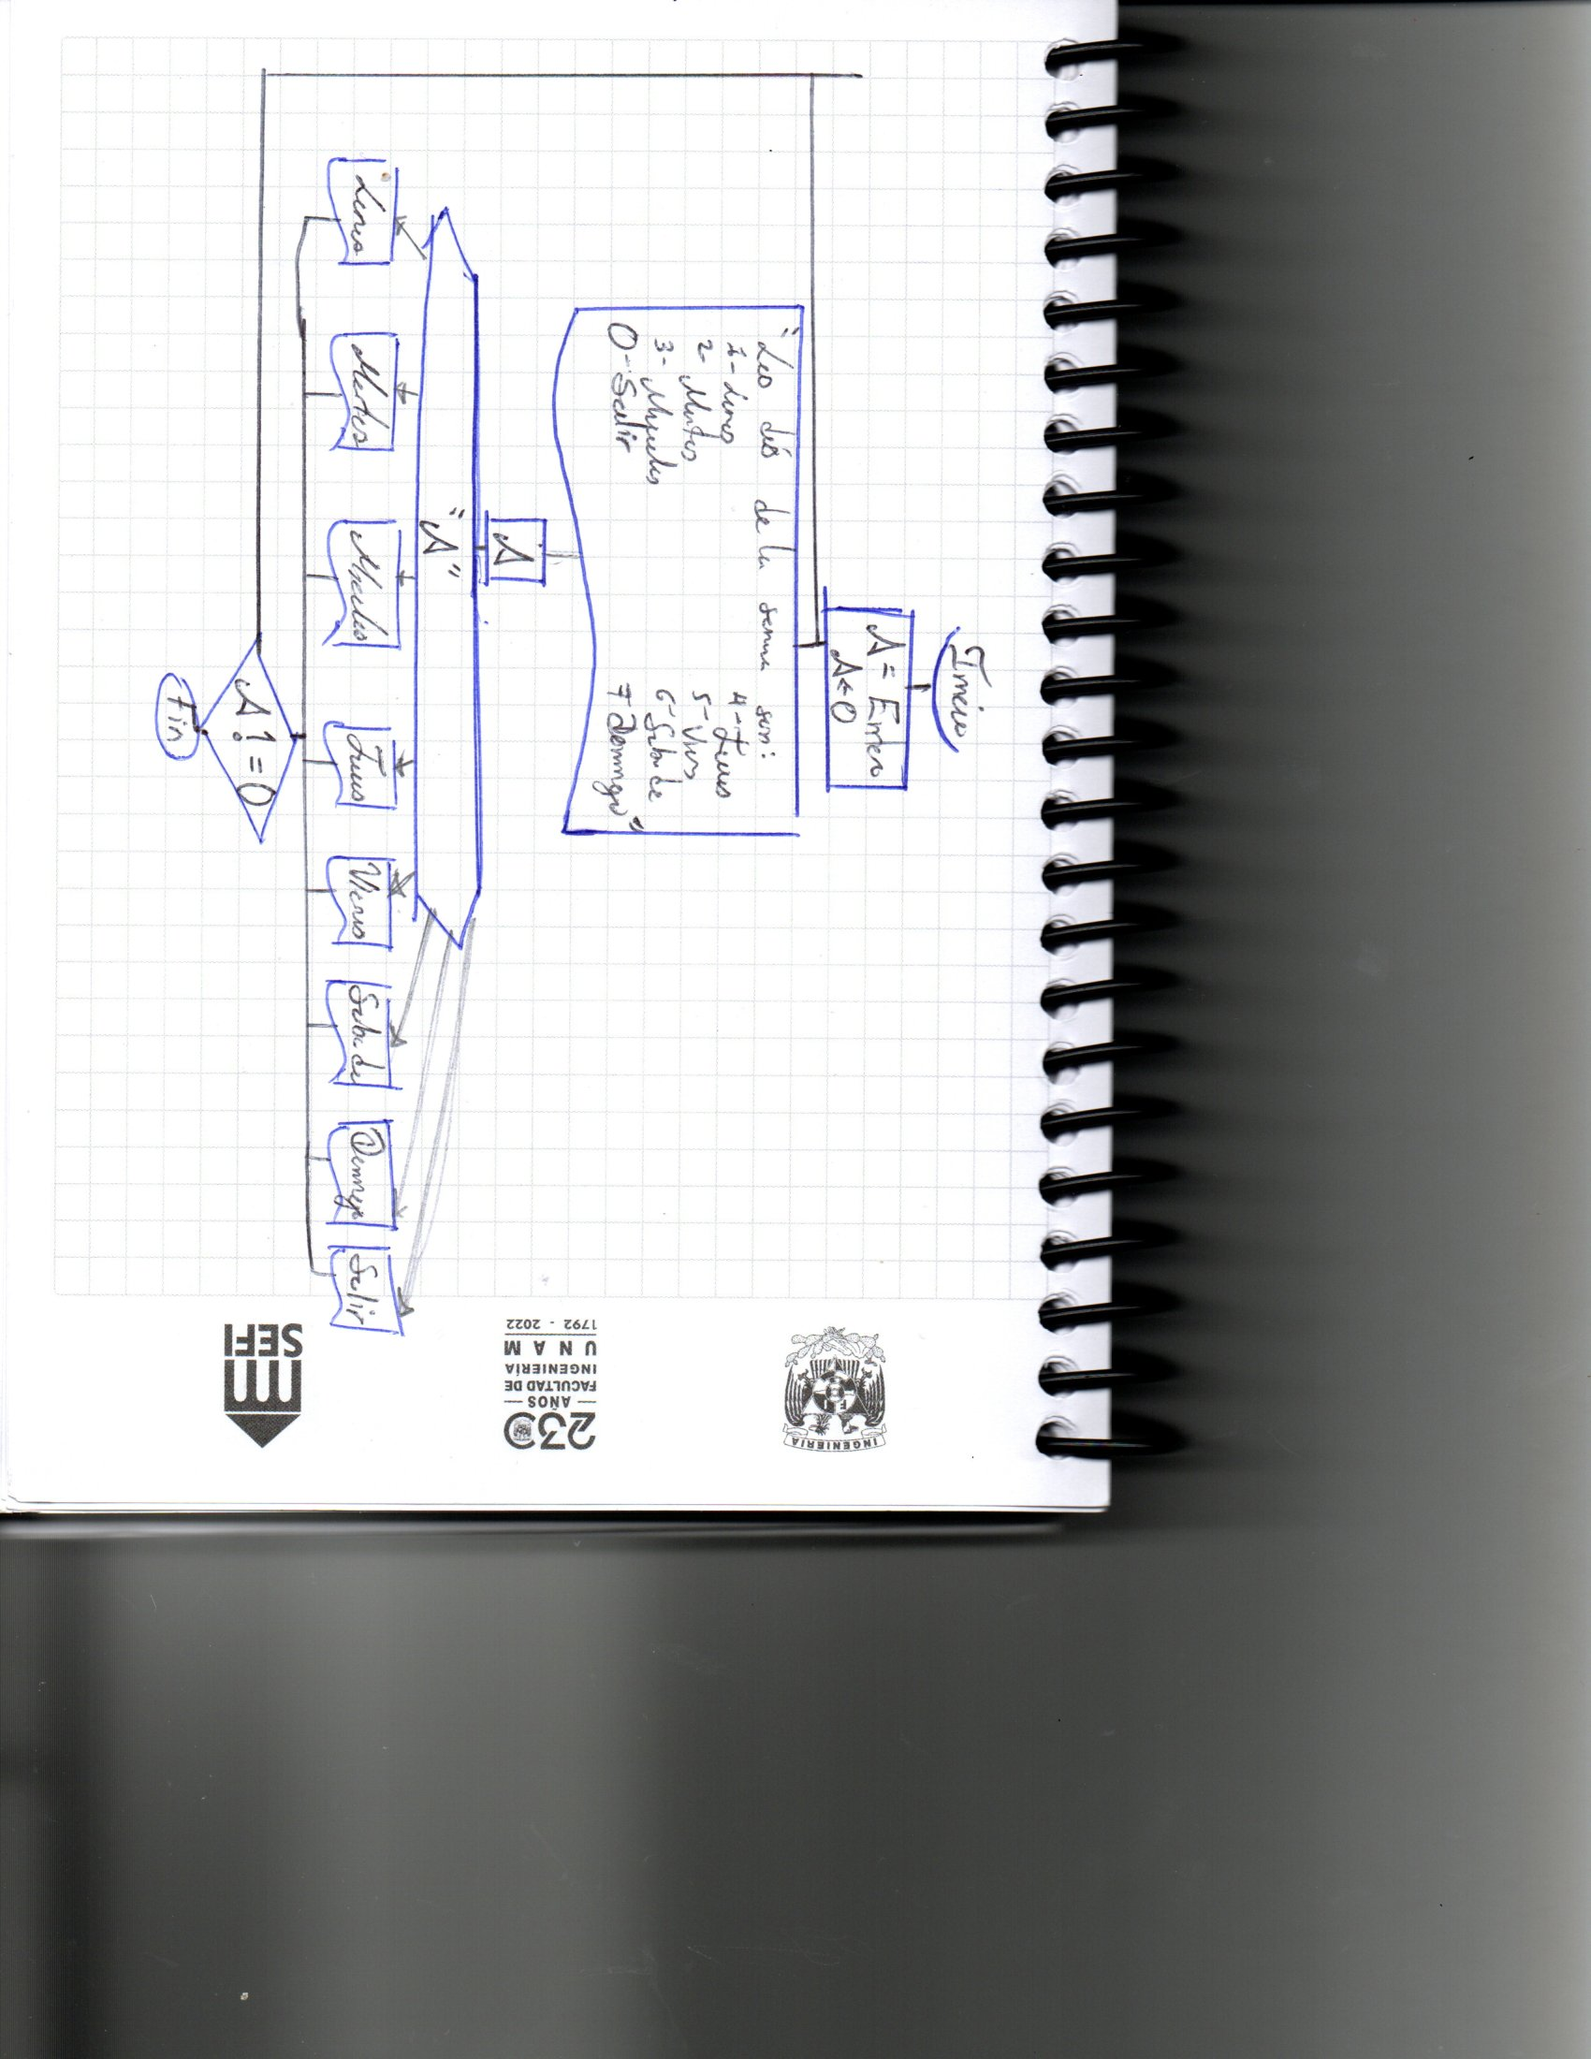**Ejercicio 5) Implementa al menú, la estructura “meanwhile”**

**Para mantener la función “salir” como una opción funcional, se itera una operación, que como requisito deba cumplir que la opción dada es específicamente la “salida” para dar fin al programa.**

**Ejercicios de tarea:**

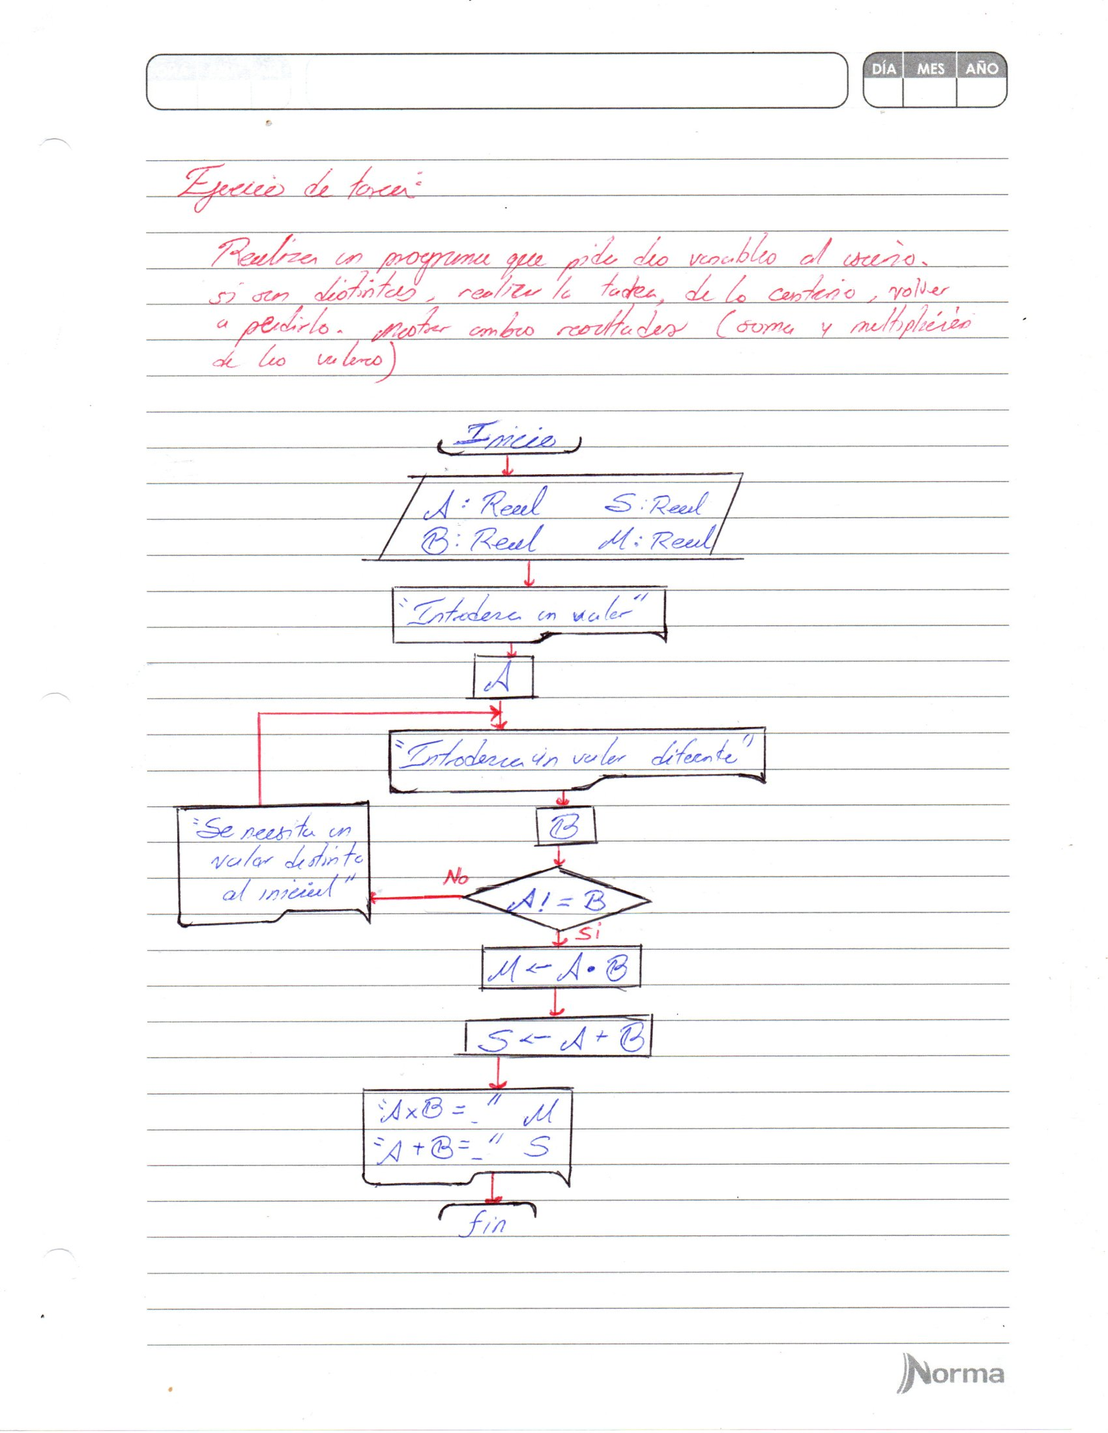**1)**

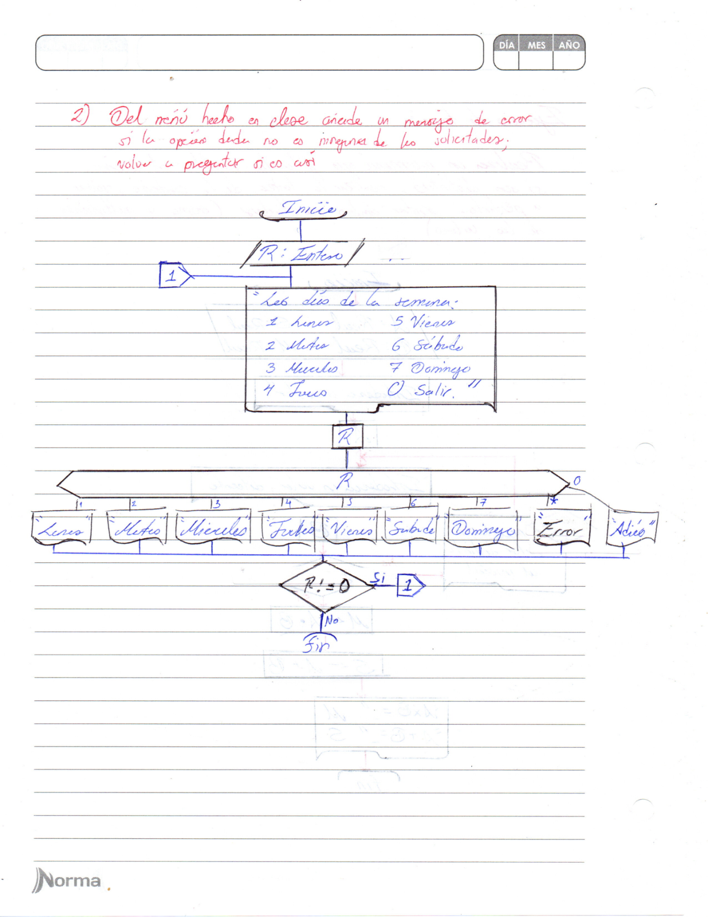**2)**

Conclusiones:

Un diagrama de flujo es la representación gráfica de un proceso, es decir, muestra gráficamente el flujo de acciones seguidas para realizar una tarea en particular. En informática, un diagrama de flujo es una representación gráfica de un algoritmo. La construcción correcta de estos diagramas es crucial para la fase de codificación, ya que a partir de los diagramas de flujo se puede escribir un programa en casi cualquier lenguaje de programación, pues las instrucciones son fácilmente interpretadas por cualquiera que tenga un conocimiento del tema y además es replicable gracias a las estructuras predeterminadas ya por los acuerdos internacionales.

Bibliografía:

-Cairó, O. (2005). Metodología de la programación. Algoritmos, diagramas de flujo y programas. 3ª. Edición. México: Alfaomega.

-BELLO Gonzáles, Rabel. Algoritmos y Diagramas de Flujo. (5ta Edición 2000)

-BELLO González, Rafael. Metodología de Análisis Diseño e implantación de sistema de Información. Madisi

CÓRDOVA Teodoro. Diagrama de Flujo de Datos. Disponible en: http//: www.monogramfias.com/trabajos-PDF/Diagrama-de-flujo-SHTML-18K-añoIII.No.31.junio 2003

**Github Link:**

**https://github.com/Stardust6522/FP_Practice-04**